РАСПОРЯЖЕНИЕ
№ |  | от | « |  | » |  | 20 |  | г.

Для проведения
(сертификации / инспекционный контроль / ресертификация / специальный аудит)

системы менеджмента качества
(наименование организации (заказчика))

на соответствие требованиям
(ГОСТ Р ИСО 9001-2015, ГОСТ РВ 0015-002-2020, другие документы по стандартизации, условия договоров)

применительно к
(наименование видов деятельности организации (заказчика) (разработка, производство, ремонт, утилизация и т.д.)

продукции
(указать группы/классы продукции ВВТ по ЕКПС, продукции двойного назначения или конверсионной (ОКПД 2, ОКВЭД 2)

С учетом результатов проведенного анализа рисков нарушения независимости и беспристрастности, назначить экспертную группу в составе:

Роль в группе | Фамилия, инициалы | № удостоверения  эксперта | Проверяемые классы (коды) ЕКПС (ОКВЭД2)

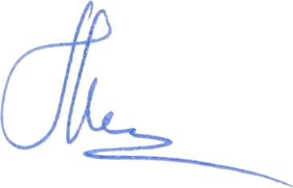
Директор по сертификации ________________________
(подпись)
А.В. Юхов
(инициалы, фамилия)

